DESARROLLO
DE INTERFACES

Testing en
MAUI





Marcos Zahonero

Índice

Introducción 3

Tiempo utilizado 4

Material utilizado 5
Mi ordenador de casa 5
Portátil de clase 5

Objetivos de la práctica 6

Desarrollo de la Actividad 7
Página - MainPage 7
Pantalla inicial 7
Pantalla con una operación 7
Pantalla intentado dividir entre cero 8
Códigos de los archivos 9
MainPage 9
MainPage.xaml 9
MainPage.xaml.cs 9
MainPageViewModel.cs 10
Clases extras 11
(Models) Operacions.cs 11
(UnitTestProject) OperacionsTests.cs 12
Resultado Final – Vista Móvil 13
Resultado Final – Vista Ordenador 13
GitHub 14

Conclusión 15

Problemas y/o sugerencias en la actividad 16
1# - Mi extra a la actividad 16

Webgrafía 17

Introducción

En esta actividad veremos como seguir utilizando los ICommands pero lo más destacable y novedoso de la actividad sería la utilización de clases testing para hacer pruebas a nuestra aplicación y ver si funciona como esperamos.

Tiempo utilizado

He utilizado 3 horas, y para hacer el documento y vídeos aproximadamente 30/50 minutos, así que sería aproximadamente 4 horas.

Material utilizado

- El portátil de clase, con mi ordenador personal de casa.
- Visual Studio.

Mi ordenador de casa

Componente | Nombre
Sistema Operativo | Windows 11 Pro
Procesador | AMD Ryzen 5 2600X
Tarjeta gráfica | NVIDIA GeForce GTX 1650 4GB
Memoria RAM | 16 GB
Placa base | B450M-A PRO MAX
Disco duro 1# | KIOXIA EXCERIA G2 SSD 1 TB
Disco duro 2# | ST1000DM010-2EP102 HDD 1 TB

Portátil de clase

Componente | Nombre
Sistema Operativo | Windows 10 Pro
Procesador | Intel(R) Core(TM) i5-7300U @ 2.60GHz 2.71 GHz
Tarjeta gráfica | (Integrada)
Modelo portátil | HP EliteBook 840 G5
Memoria RAM | 16 GB
Placa base | HP 83B2
Disco duro | Disco duro HDD 256GB

Objetivos de la práctica

- Realizar Testing entendiendo tu programa
- Entender el funcionamiento de como usarlos ICommand.
- Entender el funcionamiento de los Binding y utilizarlos.
- Diseñar una interfaz interesante de ver.

Desarrollo de la Actividad

Esta aplicación consta de 1 página con los siguientes elementos:

- 2 Entrys
- 4 Buttons
- 2 Labels
- 2 Frames

Página - MainPage

Pantalla inicial

En este momento no contiene ningún número puesto ni ninguno calculado, así que así sería la pantalla al iniciar la aplicación.

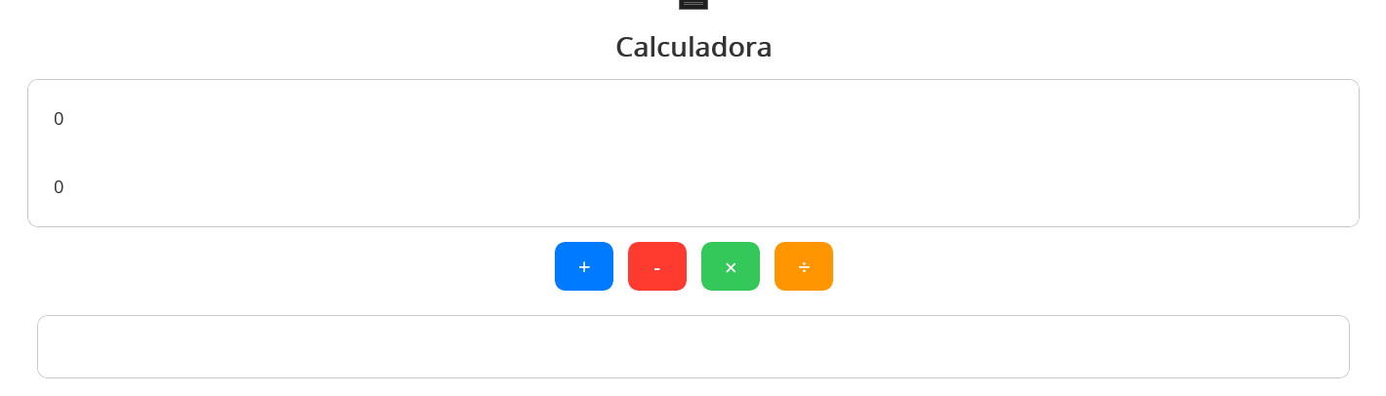

Pantalla con una operación

Aquí hacemos 10 + 50 y daría 60, y sale abajo centrado.
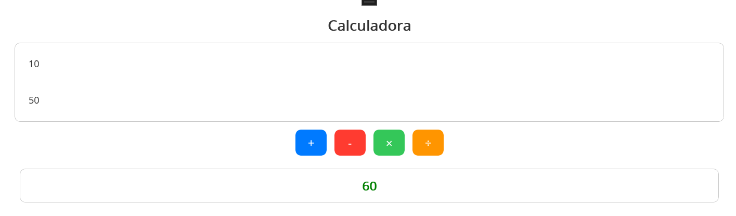

Pantalla intentado dividir entre cero

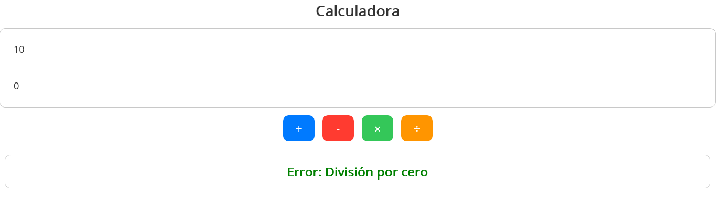

Códigos de los archivos

MainPage

MainPage.xaml

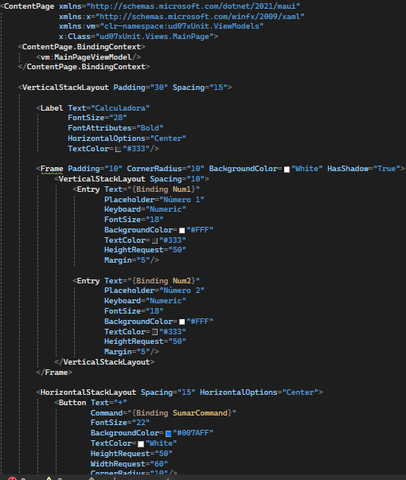
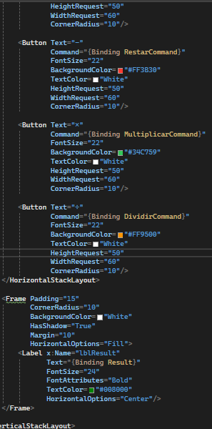
MainPage.xaml.cs
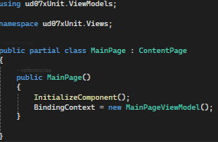

MainPageViewModel.cs
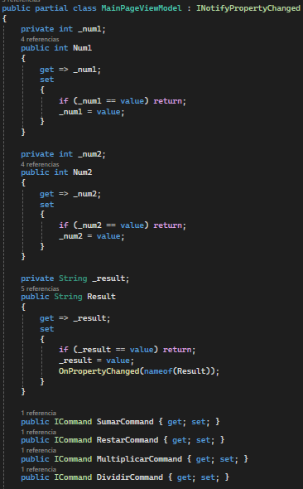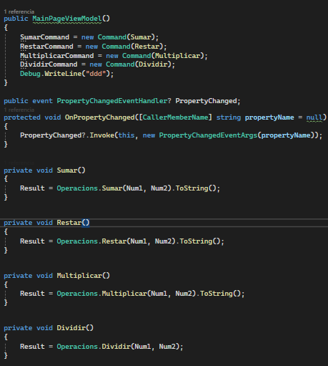

Clases extras

(Models) Operacions.cs
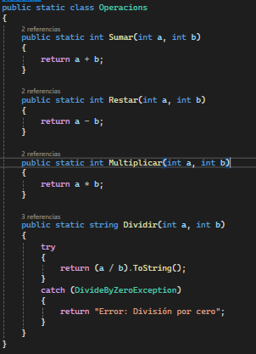

(UnitTestProject) OperacionsTests.cs
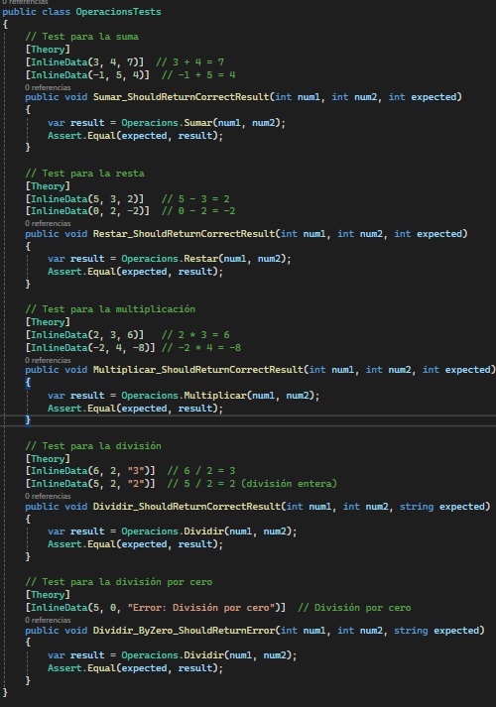

Resultado Final – Vista Móvil
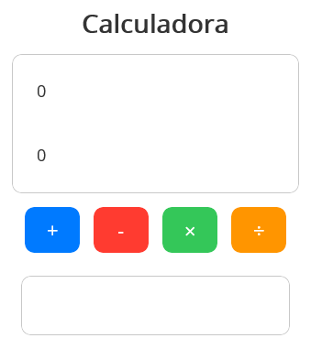

Resultado Final – Vista Ordenador

GitHub

En esta actividad he añadido GitHub para añadir el proyecto completo, junto a una descripción en el README.md para añadir una breve explicación y preview de cada actividad.

Enlace: Maek0s/2DAM_DesarrolloInterfaces



Conclusión

En conclusión, el testing es algo sencillo si tu código está bien planteado y si es algo fácil de ver y probar, es decir, puede llegar a ser muy útil e imprescindible en algunos casos pero en otros no tanto.

Problemas y/o sugerencias en la actividad

1# - Mi extra a la actividad

En este caso hice todo en un solo vídeo, no hay mucho que comentar así que decidí agruparlo todo en un solo vídeo.

Vídeo: https://youtu.be/e4QgTeA5mLI

Webgrafía

- https://visualstudio.microsoft.com/es/vs/community/
- https://dotnet.microsoft.com/es-es/apps/maui

- ICommand:
https://learn.microsoft.com/en-us/dotnet/maui/fundamentals/data-binding/commanding?view=net-maui-9.0

- ViewModels:
https://learn.microsoft.com/en-us/dotnet/architecture/maui/mvvm

